24.04.2020 kl. VIa
Powtórzenie ( nie wpisujemy do zeszytu)
Dzieląc liczbę dziesiętną przez 10, 100, 1000, …, przesuwamy przecinek o jedno, dwa, trzy , …, miejsca w lewo.
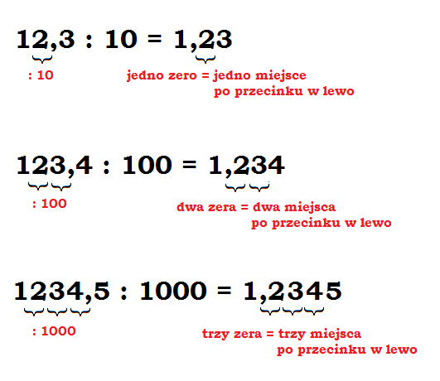
Przykłady:
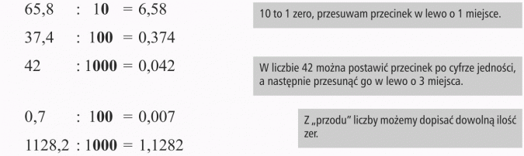
Aby lepiej zrozumieć temat proponuję film :
https://www.youtube.com/watch?v=3ERW0tfP1LU

Wpisujemy do zeszytu.
Temat: Dzielenie liczb dziesiętnych przez 10, 100, 1000.

Zad. 1 Oblicz

156,1 : 10 =  48 : 10 =  0,27 : 10 = | 54,2 : 100 =  3,25 : 100 =  15,32 : 100 = | 5,9 : 1000 =  305 : 1000 =  52,56 : 1000 =

(Nie wpisujemy do zeszytu)
Zadania wykonaj w zeszycie, jeżeli z którymś zadaniem masz problem to poproś o pomoc rodzica lub je pomnij. Zadania odeślij do godziny 16.00 (email lub zdjęcie bw7406@gmail.com, Messenger )
Podkreśl właściwe lub napisz literkę a, b, lub c w kwadracie przy temacie
Czy zadania wykonałeś:
A. samodzielnie,
B. z niewielką pomocą członków rodziny,
C. z dużą pomocą członków rodziny.

